Nombre de la fuente: REC_Otorgamiento
Descripción de la fuente: Recurso Otorgamiento
Periodicidad: TBD

Definiciones Generales:
Para este mapeo se han definido las siguientes reglas aplicables a todos los procesos:
- Manejo de excepciones: Se han definido los siguientes valores para el manejo de excepciones al momento de realizar los cruces:
  - -1: Inexistente, no se mapea el dato en la fuente.
  - -2: Indefinido, el valor no se encuentra definido en el sistema de origen
  - -3: Errado, el valor de búsqueda no existe.
- Variables del proceso: Se deben considerar los siguientes aspectos del desarrollo de forma paramétrica:
  - PATH (Ubicación) de archivos de entrada
  - Fecha de carga
  - Credenciales del motor de origen
  - Credenciales a motor de destino
  - Nombre de la base de datos de origen
  - Nombre de la tabla de origen
  - Nombre de la base de datos de destino
  - Nombre de la tabla de destino

Notas Generales:

- DB_GARANTIA_EXIGIDA: Esta fuente opera en un régimen de Upsert utilizando un cálculo de diferencias con los registros de la ejecución anterior (utilizar los campos definidos como llave para identificar las diferencias de cada registro). Esto implica que en la transformación para la tablas REC, VLR_D_REC, REL_REC_SOL y REL_EN_REC, si se encuentra el registro, lo actualiza, y si no lo encuentra lo crea. Si el registro se eliminó del set de datos, se debe actualizar el campo FEC_FIN con el valor de la Fecha de carga de la ejecución correspondiente. Se debe tener en cuenta que al actualizar un registro, los campos que indican el inicio y el fin de vigencia del registro en el destino no se deben actualizar. El esquema de carga para la tabla PROP es distinto ya que solo se insertaran/modificaran los registros nuevos/actualizados.
- DB_GARANTIA_OFRECIDAS: Esta fuente opera en un régimen de Upsert utilizando un cálculo de diferencias con los registros de la ejecución anterior (utilizar los campos definidos como llave para identificar las diferencias de cada registro). Esto implica que en la transformación para la tablas REC, VLR_D_REC y REL_REC_SOL, si se encuentra el registro, lo actualiza, y si no lo encuentra lo crea. Si el registro se eliminó del set de datos, se debe actualizar el campo FEC_FIN con el valor de la Fecha de carga de la ejecución correspondiente. Se debe tener en cuenta que al actualizar un registro, los campos que indican el inicio y el fin de vigencia del registro en el destino no se deben actualizar. El esquema de carga para la tabla PROP es distinto ya que solo se insertaran/modificaran los registros nuevos/actualizados.
- DB_GARANTIAS_POR_UTILIZAR: Esta fuente opera en un régimen de Upsert utilizando un cálculo de diferencias con los registros de la ejecución anterior (utilizar los campos definidos como llave para identificar las diferencias de cada registro). Esto implica que en la transformación para la tablas REC, VLR_D_REC y REL_REC_SOL, si se encuentra el registro, lo actualiza, y si no lo encuentra lo crea. Si el registro se eliminó del set de datos, se debe actualizar el campo FEC_FIN con el valor de la Fecha de carga de la ejecución correspondiente. Se debe tener en cuenta que al actualizar un registro, los campos que indican el inicio y el fin de vigencia del registro en el destino no se deben actualizar. El esquema de carga para la tabla PROP es distinto ya que solo se insertaran/modificaran los registros nuevos/actualizados.
- DB_AVALUOS: Esta fuente opera en un régimen de Upsert utilizando un cálculo de diferencias con los registros de la ejecución anterior (utilizar los campos definidos como llave para identificar las diferencias de cada registro). Esto implica que en la transformación para la tablas REC, VLR_D_REC y REL_REC_SOL, si se encuentra el registro, lo actualiza, y si no lo encuentra lo crea. Si el registro se eliminó del set de datos, se debe actualizar el campo FEC_FIN con el valor de la Fecha de carga de la ejecución correspondiente. Se debe tener en cuenta que al actualizar un registro, los campos que indican el inicio y el fin de vigencia del registro en el destino no se deben actualizar.
- DB_AVALUOS_EXIGIDOS: Esta fuente opera en un régimen de Upsert utilizando un cálculo de diferencias con los registros de la ejecución anterior (utilizar los campos definidos como llave para identificar las diferencias de cada registro). Esto implica que en la transformación para la tablas REC, VLR_D_REC y REL_REC_SOL, si se encuentra el registro, lo actualiza, y si no lo encuentra lo crea. Si el registro se eliminó del set de datos, se debe actualizar el campo FEC_FIN con el valor de la Fecha de carga de la ejecución correspondiente. Se debe tener en cuenta que al actualizar un registro, los campos que indican el inicio y el fin de vigencia del registro en el destino no se deben actualizar.
- DB_PATRIMONIO_INMUEBLES: Esta fuente opera en un régimen de Upsert utilizando un cálculo de diferencias con los registros de la ejecución anterior (utilizar los campos definidos como llave para identificar las diferencias de cada registro). Esto implica que en la transformación para la tablas REC y VLR_D_REC, si se encuentra el registro, lo actualiza, y si no lo encuentra lo crea. Si el registro se eliminó del set de datos, se debe actualizar el campo FEC_FIN con el valor de la Fecha de carga de la ejecución correspondiente. Se debe tener en cuenta que al actualizar un registro, los campos que indican el inicio y el fin de vigencia del registro en el destino no se deben actualizar. El esquema de carga para la tabla PROP es distinto ya que solo se insertaran/modificaran los registros nuevos/actualizados.
- DB_PATRIMONIO_VEHICULOS: Esta fuente opera en un régimen de Upsert utilizando un cálculo de diferencias con los registros de la ejecución anterior (utilizar los campos definidos como llave para identificar las diferencias de cada registro). Esto implica que en la transformación para la tablas REC y VLR_D_REC, si se encuentra el registro, lo actualiza, y si no lo encuentra lo crea. Si el registro se eliminó del set de datos, se debe actualizar el campo FEC_FIN con el valor de la Fecha de carga de la ejecución correspondiente. Se debe tener en cuenta que al actualizar un registro, los campos que indican el inicio y el fin de vigencia del registro en el destino no se deben actualizar. El esquema de carga para las tablas VEHI y MOD es distinto ya que solo se insertaran/modificaran los registros nuevos/actualizados.
- DB_INF_VEHICULOS: Esta fuente opera en un régimen de Upsert utilizando un cálculo de diferencias con los registros de la ejecución anterior (utilizar los campos definidos como llave para identificar las diferencias de cada registro). Esto implica que en la transformación para la tablas REC y VLR_D_REC, si se encuentra el registro, lo actualiza, y si no lo encuentra lo crea. Si el registro se eliminó del set de datos, se debe actualizar el campo FEC_FIN con el valor de la Fecha de carga de la ejecución correspondiente. Se debe tener en cuenta que al actualizar un registro, los campos que indican el inicio y el fin de vigencia del registro en el destino no se deben actualizar. El esquema de carga para las tablas VEHI y MOD es distinto ya que solo se insertaran/modificaran los registros nuevos/actualizados.

Validaciones Generales DB_GARANTIA_EXIGIDA

Diseño físico del ETL

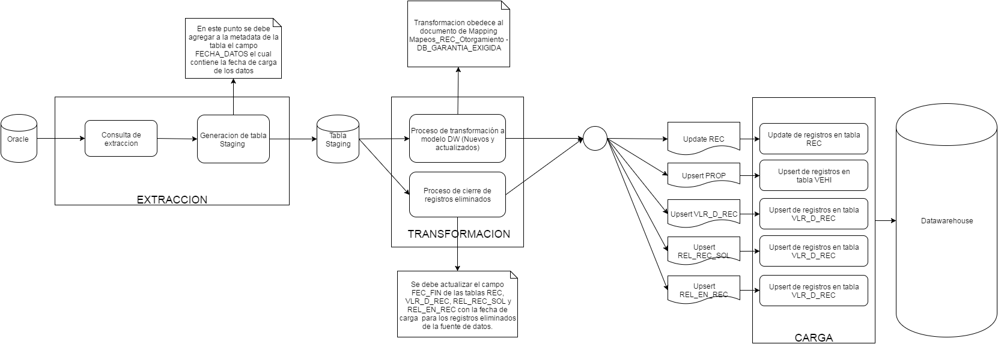

- Búsqueda del correlativo: Se debe ir a la tabla REC y realizar una búsqueda en donde el campo ID_UNI_SIS_FTE debe ser igual al campo NO_SOLICITUD (1) de la fuente de entrada, y además que el campo ID_SIS_FTE del registro de la tabla REC debe ser igual al resultado de una búsqueda de registros en la tabla SIS_FTE en donde el campo NOM_SIS_FTE sea igual al valor “OTORG” .
    - Si existe, se considera un registro existente que debe ser actualizado por lo tanto se debe recuperar el valor del campo ID_INV del registro encontrado en la tabla REC.
    - Si no existe, se considera un registro nuevo que debe ser creado por lo tanto se debe ir a la tabla REC y recuperar el valor máximo +1 del campo ID_REC de la tabla REC
- Búsqueda del id de la fuente: Se debe ir a la tabla SIS_FTE y realizar una búsqueda de un registro en donde el campo NOM_SIS_FTE es igual al valor ‘OTORG’ (String)
    - Si se encuentra, se debe recuperar el campo ID_SIS_FTE del registro encontrado en la tabla SIS_FTE.
    - Si no se encuentra, asignar el valor ‘-3’ (Entero).
- Búsqueda Tipo Recurso: Se debe ir a la tabla CLS y realizar una búsqueda en donde el campo COD_CL debe ser igual al valor del campo ID_GARANTIA(5), y además que el campo ID_SIS_FTE del registro de la tabla CLS debe ser igual al resultado de una búsqueda de registros en la tabla SIS_FTE en donde el campo ABR_SIS_FTE sea igual al valor “OTORG” y, por último, el campo ID_ESQ_CL de la tabla CLS debe ser igual al resultado de una búsqueda de registros en la tabla ESQ_CL en donde el campo NOM_ESQ_CL sea igual al valor ‘Tipo recurso’.
- Si existe, se debe recuperar el campo ID_CL del registro encontrado en la tabla CLS.
- Si no existe, asignar el valor ‘-3’ (Entero).
- Búsqueda Tipo Estado Ciclo Vida Recurso: Se debe ir a la tabla CLS y realizar una búsqueda en donde el campo COD_CL debe ser igual al valor ‘EXIG’, y además que el campo ID_SIS_FTE del registro de la tabla CLS debe ser igual al resultado de una búsqueda de registros en la tabla SIS_FTE en donde el campo ABR_SIS_FTE sea igual al valor “OTORG” y, por último, el campo ID_ESQ_CL de la tabla CLS debe ser igual al resultado de una búsqueda de registros en la tabla ESQ_CL en donde el campo NOM_ESQ_CL sea igual al valor ‘REC_OTO’.
- Si existe, se debe recuperar el campo ID_CL del registro encontrado en la tabla CLS.
- Si no existe, asignar el valor ‘-3’ (Entero).
- Búsqueda Ubicación: Se debe ir a la tabla UBI y realizar una búsqueda en donde el campo ID_UNI_EN_SIS_FTE debe ser igual al valor del campo NO_SOLICITUD (1) y además que el campo ID_SIS_FTE del registro de la tabla CLS debe ser igual al resultado de una búsqueda de registros en la tabla SIS_FTE en donde el campo ABR_SIS_FTE sea igual al valor “OTORG” y, ademas, que el valor del campo ID_TIP_UBI del registro de la tala UBI sea igual al resultado de una búsqueda en la tabla CLS en donde el campo COD_CL debe ser igual al valor ‘GAR_EX_DIR’, y además que el campo ID_SIS_FTE del registro de la tabla CLS debe ser igual al resultado de una búsqueda de registros en la tabla SIS_FTE en donde el campo ABR_SIS_FTE sea igual al valor “OTORG” y, por último, el campo ID_ESQ_CL de la tabla CLS debe ser igual al resultado de una búsqueda de registros en la tabla ESQ_CL en donde el campo NOM_ESQ_CL sea igual al valor ‘UBI_OTO’. Finalmente también se debe considerar que el valor del campo NOM_UBI del registro de la tabla UBI sea igual al valor del campo DIR_GARANT (7) de la interface de entrada.
    - Si existe, se debe recuperar el campo ID_UBI del registro encontrado en la tabla UBI.
    - Si no existe, asignar el valor ‘-3’ (Entero).
- Búsqueda Solicitud: Se debe ir a la tabla SOL y realizar una búsqueda en donde el campo ID_UNI_EN_SIS_FTE debe ser igual al valor del campo NO_SOLICITUD(1), y además que el campo ID_SIS_FTE del registro de la tabla SOL debe ser igual al resultado de una búsqueda de registros en la tabla SIS_FTE en donde el campo ABR_SIS_FTE sea igual al valor “OTORG” y, por último, el campo ID_TIP_SOL de la tabla SOL debe ser igual al resultado de una búsqueda de registros en la tabla CLS en donde el campo COD_CL debe ser igual al valor ‘OP_SOL’ y además que el campo ID_SIS_FTE del registro de la tabla CLS debe ser igual al resultado de una búsqueda de registros en la tabla SIS_FTE en donde el campo ABR_SIS_FTE sea igual al valor “OTORG” y, por último, el campo ID_ESQ_CL de la tabla CLS debe ser igual al resultado de una búsqueda de registros en la tabla ESQ_CL en donde el campo NOM_ESQ_CL sea igual al valor ‘SOL_OTO’
- Si existe, se debe recuperar el campo ID_SOL del registro encontrado en la tabla SOL.
- Si no existe, asignar el valor ‘-3’ (Entero).
- Búsqueda Tipo Relación Recurso Contrato: Se debe ir a la tabla CLS y realizar una búsqueda en donde el campo COD_CL debe ser igual al valor ’RGREX_SOL’ (String), y además que el campo ID_SIS_FTE del registro de la tabla CLS debe ser igual al resultado de una búsqueda de registros en la tabla SIS_FTE en donde el campo ABR_SIS_FTE sea igual al valor “OTORG” y, por último, el campo ID_ESQ_CL de la tabla CLS debe ser igual al resultado de una búsqueda de registros en la tabla ESQ_CL en donde el campo NOM_ESQ_CL sea igual al valor ‘REL_REC’.
- Si existe, se debe recuperar el campo ID_CL del registro encontrado en la tabla CLS.
- Si no existe, asignar el valor ‘-3’ (Entero).
- Búsqueda Garantía Ofrecida: Se debe ir a la tabla REC y realizar una búsqueda en donde el campo ID_UNI_SIS_FTE debe ser igual al valor del campo NO_SOLICITUD (1), y además que el campo ID_SIS_FTE del registro de la tabla REC debe ser igual al resultado de una búsqueda de registros en la tabla SIS_FTE en donde el campo ABR_SIS_FTE sea igual al valor “OTORG” y, por último, el campo ID_TIP_REC de la tabla REC debe ser igual al resultado de una búsqueda de registros en la tabla CLS en donde el campo COD_CL debe ser igual al valor del campo ID_GARANTOFRECIDA (14), y además que el campo ID_SIS_FTE del registro de la tabla CLS debe ser igual al resultado de una búsqueda de registros en la tabla SIS_FTE en donde el campo ABR_SIS_FTE sea igual al valor “OTORG” y, por último, el campo ID_ESQ_CL de la tabla CLS debe ser igual al resultado de una búsqueda de registros en la tabla ESQ_CL en donde el campo NOM_ESQ_CL sea igual al valor ‘Tipo recurso’.
- Si existe, se debe recuperar el campo ID_REC del registro encontrado en la tabla REC.
- Si no existe, asignar el valor ‘-3’ (Entero).
- Búsqueda Tipo Relación entre recurso: Se debe ir a la tabla CLS y realizar una búsqueda en donde el campo COD_CL debe ser igual al valor ’RGRSOFR_GREXIG’ (String), y además que el campo ID_SIS_FTE del registro de la tabla CLS debe ser igual al resultado de una búsqueda de registros en la tabla SIS_FTE en donde el campo ABR_SIS_FTE sea igual al valor “OTORG” y, por último, el campo ID_ESQ_CL de la tabla CLS debe ser igual al resultado de una búsqueda de registros en la tabla ESQ_CL en donde el campo NOM_ESQ_CL sea igual al valor ‘REL_REC’.
- Si existe, se debe recuperar el campo ID_CL del registro encontrado en la tabla CLS.
- Si no existe, asignar el valor ‘-3’ (Entero).
- Búsqueda Tipo Propiedad: Se debe validar que el valor del campo ID_TIPO_INMUEBLE (18) es nulo (NULL).
  - Si es nulo, Se debe ir a la tabla CLS y realizar una búsqueda en donde el campo COD_CL debe ser igual al valor del campo ID_TIPO_INMUEBLE (19), y además que el campo ID_SIS_FTE del registro de la tabla CLS debe ser igual al resultado de una búsqueda de registros en la tabla SIS_FTE en donde el campo ABR_SIS_FTE sea igual al valor “OTORG” y, por último, el campo ID_ESQ_CL de la tabla CLS debe ser igual al resultado de una búsqueda de registros en la tabla ESQ_CL en donde el campo NOM_ESQ_CL sea igual al valor ‘TIPO CONSTRUCCION’.
    - Si existe, se debe recuperar el campo ID_CL del registro encontrado en la tabla CLS.
    - Si no existe, asignar el valor ‘-3’ (Entero).
  - Si no es nulo, Se debe ir a la tabla CLS y realizar una búsqueda en donde el campo COD_CL debe ser igual al valor del campo ID_TIPO_INMUEBLE (18), y además que el campo ID_SIS_FTE del registro de la tabla CLS debe ser igual al resultado de una búsqueda de registros en la tabla SIS_FTE en donde el campo ABR_SIS_FTE sea igual al valor “OTORG” y, por último, el campo ID_ESQ_CL de la tabla CLS debe ser igual al resultado de una búsqueda de registros en la tabla ESQ_CL en donde el campo NOM_ESQ_CL sea igual al valor ‘TIPO CONSTRUCCION’.
    - Si existe, se debe recuperar el campo ID_CL del registro encontrado en la tabla CLS.
    - Si no existe, asignar el valor ‘-3’ (Entero).

Validaciones Generales DB_GARANTIA_OFRECIDAS

Diseño físico del ETL

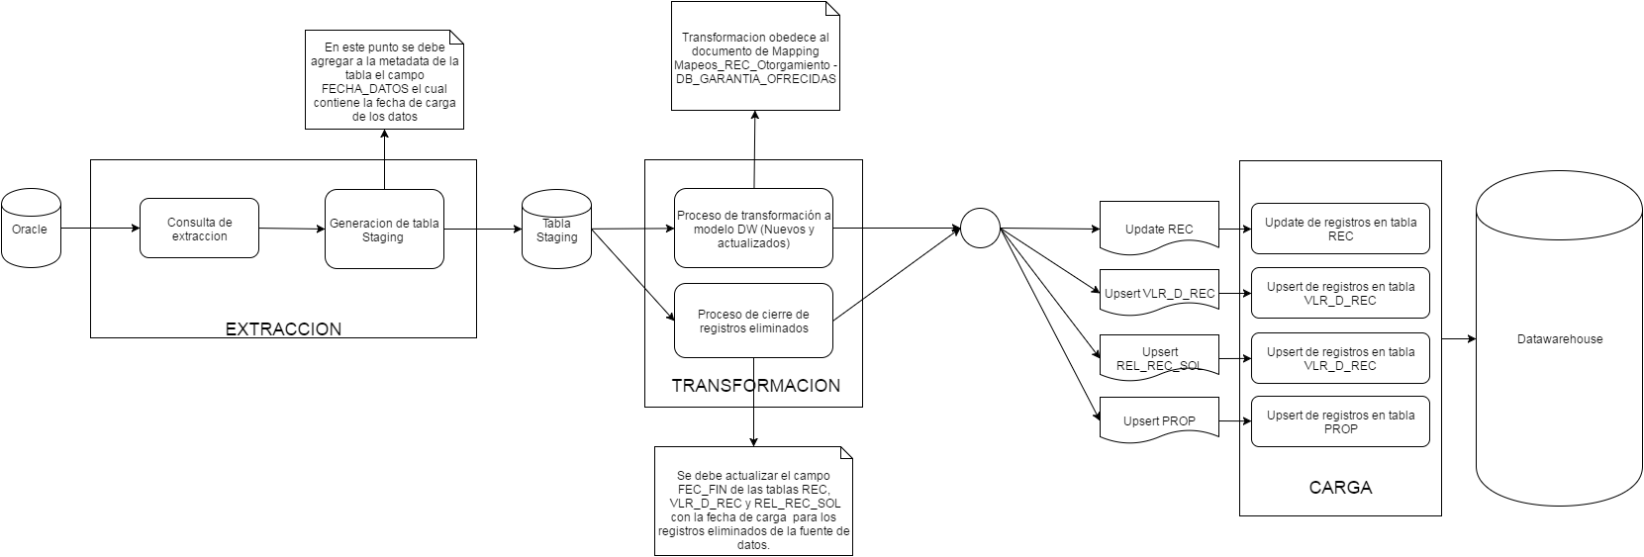

- Búsqueda del correlativo: Se debe ir a la tabla REC y realizar una búsqueda en donde el campo ID_UNI_SIS_FTE debe ser igual al campo NO_SOLICITUD (1) de la fuente de entrada, y además que el campo ID_SIS_FTE del registro de la tabla REC debe ser igual al resultado de una búsqueda de registros en la tabla SIS_FTE en donde el campo NOM_SIS_FTE sea igual al valor “OTORG”
    - Si existe, se considera un registro existente que debe ser actualizado por lo tanto se debe recuperar el valor del campo ID_INV del registro encontrado en la tabla REC.
    - Si no existe, se considera un registro nuevo que debe ser creado por lo tanto se debe ir a la tabla REC y recuperar el valor máximo +1 del campo ID_REC de la tabla REC
- Búsqueda del id de la fuente: Se debe ir a la tabla SIS_FTE y realizar una búsqueda de un registro en donde el campo NOM_SIS_FTE es igual al valor ‘OTORG’ (String)
    - Si se encuentra, se debe recuperar el campo ID_SIS_FTE del registro encontrado en la tabla SIS_FTE.
    - Si no se encuentra, asignar el valor ‘-3’ (Entero).
- Búsqueda Tipo Recurso: Se debe ir a la tabla CLS y realizar una búsqueda en donde el campo COD_CL debe ser igual al valor ID_GARANTIA (5), y además que el campo ID_SIS_FTE del registro de la tabla CLS debe ser igual al resultado de una búsqueda de registros en la tabla SIS_FTE en donde el campo ABR_SIS_FTE sea igual al valor “OTORG” y, por último, el campo ID_ESQ_CL de la tabla CLS debe ser igual al resultado de una búsqueda de registros en la tabla ESQ_CL en donde el campo NOM_ESQ_CL sea igual al valor ‘Tipo recurso’.
- Si existe, se debe recuperar el campo ID_CL del registro encontrado en la tabla CLS.
- Si no existe, asignar el valor ‘-3’ (Entero).
- Búsqueda Tipo Estado Ciclo Vida Recurso: Se debe ir a la tabla CLS y realizar una búsqueda en donde el campo COD_CL debe ser igual al valor ’OFREC’ (String), y además que el campo ID_SIS_FTE del registro de la tabla CLS debe ser igual al resultado de una búsqueda de registros en la tabla SIS_FTE en donde el campo ABR_SIS_FTE sea igual al valor “OTORG” y, por último, el campo ID_ESQ_CL de la tabla CLS debe ser igual al resultado de una búsqueda de registros en la tabla ESQ_CL en donde el campo NOM_ESQ_CL sea igual al valor ‘REC_OTO’ (String).
- Si existe, se debe recuperar el campo ID_CL del registro encontrado en la tabla CLS.
- Si no existe, asignar el valor ‘-3’ (Entero).
- Búsqueda Ubicación: Se debe ir a la tabla UBI y realizar una búsqueda en donde el campo ID_UNI_EN_SIS_FTE debe ser igual al valor del campo NO_SOLICITUD (1) y además que el campo ID_SIS_FTE del registro de la tabla CLS debe ser igual al resultado de una búsqueda de registros en la tabla SIS_FTE en donde el campo ABR_SIS_FTE sea igual al valor “OTORG” y, ademas, que el valor del campo ID_TIP_UBI del registro de la tala UBI sea igual al resultado de una búsqueda en la tabla CLS en donde el campo COD_CL debe ser igual al valor ‘'GAR_OFR_DIR’, y además que el campo ID_SIS_FTE del registro de la tabla CLS debe ser igual al resultado de una búsqueda de registros en la tabla SIS_FTE en donde el campo ABR_SIS_FTE sea igual al valor “OTORG” y, por último, el campo ID_ESQ_CL de la tabla CLS debe ser igual al resultado de una búsqueda de registros en la tabla ESQ_CL en donde el campo NOM_ESQ_CL sea igual al valor ‘UBI_OTO’. Finalmente también se debe considerar que el valor del campo NOM_UBI del registro de la tabla UBI sea igual al valor del campo DIR_GARANT (7) de la interface de entrada.
    - Si existe, se debe recuperar el campo ID_UBI del registro encontrado en la tabla UBI.
    - Si no existe, asignar el valor ‘-3’ (Entero).
- Búsqueda Solicitud: Se debe ir a la tabla SOL y realizar una búsqueda en donde el campo ID_UNI_EN_SIS_FTE debe ser igual al valor del campo NO_SOLICITUD(1), y además que el campo ID_SIS_FTE del registro de la tabla SOL debe ser igual al resultado de una búsqueda de registros en la tabla SIS_FTE en donde el campo ABR_SIS_FTE sea igual al valor “OTORG” y, por último, el campo ID_TIP_SOL de la tabla SOL debe ser igual al resultado de una búsqueda de registros en la tabla CLS en donde el campo COD_CL debe ser igual al valor ‘OP_SOL’ y además que el campo ID_SIS_FTE del registro de la tabla CLS debe ser igual al resultado de una búsqueda de registros en la tabla SIS_FTE en donde el campo ABR_SIS_FTE sea igual al valor “OTORG” y, por último, el campo ID_ESQ_CL de la tabla CLS debe ser igual al resultado de una búsqueda de registros en la tabla ESQ_CL en donde el campo NOM_ESQ_CL sea igual al valor ‘SOL_OTO’
- Si existe, se debe recuperar el campo ID_SOL del registro encontrado en la tabla SOL.
- Si no existe, asignar el valor ‘-3’ (Entero).
- Búsqueda Tipo Relación Recurso Contrato: Se debe ir a la tabla CLS y realizar una búsqueda en donde el campo COD_CL debe ser igual al valor ’RGROFR_SOL’ (String), y además que el campo ID_SIS_FTE del registro de la tabla CLS debe ser igual al resultado de una búsqueda de registros en la tabla SIS_FTE en donde el campo ABR_SIS_FTE sea igual al valor “OTORG” y, por último, el campo ID_ESQ_CL de la tabla CLS debe ser igual al resultado de una búsqueda de registros en la tabla ESQ_CL en donde el campo NOM_ESQ_CL sea igual al valor ‘REL_REC’.
- Si existe, se debe recuperar el campo ID_CL del registro encontrado en la tabla CLS.
- Si no existe, asignar el valor ‘-3’ (Entero).
- Búsqueda Tipo Propiedad: Se debe ir a la tabla CLS y realizar una búsqueda en donde el campo COD_CL debe ser igual al valor del campo ID_TIPO_INMUEBLE (11), y además que el campo ID_SIS_FTE del registro de la tabla CLS debe ser igual al resultado de una búsqueda de registros en la tabla SIS_FTE en donde el campo ABR_SIS_FTE sea igual al valor “OTORG” y, por último, el campo ID_ESQ_CL de la tabla CLS debe ser igual al resultado de una búsqueda de registros en la tabla ESQ_CL en donde el campo NOM_ESQ_CL sea igual al valor ‘Tipo de contruccion’.
- Si existe, se debe recuperar el campo ID_CL del registro encontrado en la tabla CLS.
- Si no existe, asignar el valor ‘-3’ (Entero).

Validaciones Generales DB_GARANTIAS_POR_UTILIZAR

Diseño físico del ETL

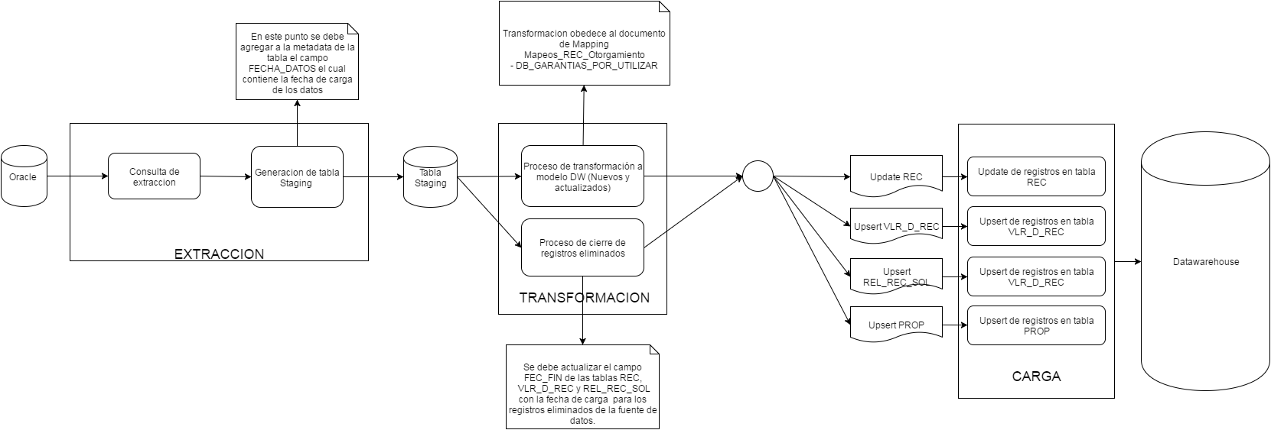

- Búsqueda del correlativo: Se debe ir a la tabla REC y realizar una búsqueda en donde el campo ID_UNI_SIS_FTE debe ser igual al campo NO_SOLICITUD (1) de la fuente de entrada, y además que el campo ID_SIS_FTE del registro de la tabla REC debe ser igual al resultado de una búsqueda de registros en la tabla SIS_FTE en donde el campo NOM_SIS_FTE sea igual al valor “OTORG”
    - Si existe, se considera un registro existente que debe ser actualizado por lo tanto se debe recuperar el valor del campo ID_INV del registro encontrado en la tabla REC.
    - Si no existe, se considera un registro nuevo que debe ser creado por lo tanto se debe ir a la tabla REC y recuperar el valor máximo +1 del campo ID_REC de la tabla REC
- Búsqueda del id de la fuente: Se debe ir a la tabla SIS_FTE y realizar una búsqueda de un registro en donde el campo NOM_SIS_FTE es igual al valor ‘OTORG’ (String)
- Si se encuentra, se debe recuperar el campo ID_SIS_FTE del registro encontrado en la tabla SIS_FTE.
- Si no se encuentra, asignar el valor ‘-3’ (Entero).
- Búsqueda Tipo Recurso: Se debe ir a la tabla CLS y realizar una búsqueda en donde el campo COD_CL debe ser igual al valor ID_GARANTIA (6), y además que el campo ID_SIS_FTE del registro de la tabla CLS debe ser igual al resultado de una búsqueda de registros en la tabla SIS_FTE en donde el campo ABR_SIS_FTE sea igual al valor “OTORG” y, por último, el campo ID_ESQ_CL de la tabla CLS debe ser igual al resultado de una búsqueda de registros en la tabla ESQ_CL en donde el campo NOM_ESQ_CL sea igual al valor ‘Tipo recurso’.
- Si existe, se debe recuperar el campo ID_CL del registro encontrado en la tabla CLS.
- Si no existe, asignar el valor ‘-3’ (Entero).
- Búsqueda Tipo Estado Ciclo Vida Recurso: Se debe ir a la tabla CLS y realizar una búsqueda en donde el campo COD_CL debe ser igual al valor ’XUTLZ’ (String), y además que el campo ID_SIS_FTE del registro de la tabla CLS debe ser igual al resultado de una búsqueda de registros en la tabla SIS_FTE en donde el campo ABR_SIS_FTE sea igual al valor “OTORG” y, por último, el campo ID_ESQ_CL de la tabla CLS debe ser igual al resultado de una búsqueda de registros en la tabla ESQ_CL en donde el campo NOM_ESQ_CL sea igual al valor ‘REC_OTO’ (String).
- Si existe, se debe recuperar el campo ID_CL del registro encontrado en la tabla CLS.
- Si no existe, asignar el valor ‘-3’ (Entero).
- Búsqueda Ubicación: Se debe ir a la tabla UBI y realizar una búsqueda en donde el campo ID_UNI_EN_SIS_FTE debe ser igual al valor del campo NO_SOLICITUD (1) y además que el campo ID_SIS_FTE del registro de la tabla CLS debe ser igual al resultado de una búsqueda de registros en la tabla SIS_FTE en donde el campo ABR_SIS_FTE sea igual al valor “OTORG” y, ademas, que el valor del campo ID_TIP_UBI del registro de la tala UBI sea igual al resultado de una búsqueda en la tabla CLS en donde el campo COD_CL debe ser igual al valor ‘' GAR_XUT_DIR’, y además que el campo ID_SIS_FTE del registro de la tabla CLS debe ser igual al resultado de una búsqueda de registros en la tabla SIS_FTE en donde el campo ABR_SIS_FTE sea igual al valor “OTORG” y, por último, el campo ID_ESQ_CL de la tabla CLS debe ser igual al resultado de una búsqueda de registros en la tabla ESQ_CL en donde el campo NOM_ESQ_CL sea igual al valor ‘UBI_OTO’. Finalmente también se debe considerar que el valor del campo NOM_UBI del registro de la tabla UBI sea igual al valor del campo DIR_GARANT (8) de la interface de entrada.
- Si existe, se debe recuperar el campo ID_UBI del registro encontrado en la tabla UBI.
- Si no existe, asignar el valor ‘-3’ (Entero).

- Búsqueda Solicitud: Se debe ir a la tabla SOL y realizar una búsqueda en donde el campo ID_UNI_EN_SIS_FTE debe ser igual al valor del campo NO_SOLICITUD(1), y además que el campo ID_SIS_FTE del registro de la tabla SOL debe ser igual al resultado de una búsqueda de registros en la tabla SIS_FTE en donde el campo ABR_SIS_FTE sea igual al valor “OTORG” y, por último, el campo ID_TIP_SOL de la tabla SOL debe ser igual al resultado de una búsqueda de registros en la tabla CLS en donde el campo COD_CL debe ser igual al valor ‘OP_SOL’ y además que el campo ID_SIS_FTE del registro de la tabla CLS debe ser igual al resultado de una búsqueda de registros en la tabla SIS_FTE en donde el campo ABR_SIS_FTE sea igual al valor “OTORG” y, por último, el campo ID_ESQ_CL de la tabla CLS debe ser igual al resultado de una búsqueda de registros en la tabla ESQ_CL en donde el campo NOM_ESQ_CL sea igual al valor ‘SOL_OTO’
- Si existe, se debe recuperar el campo ID_SOL del registro encontrado en la tabla SOL.
- Si no existe, asignar el valor ‘-3’ (Entero).
- Búsqueda Tipo Relación Recurso Contrato: Se debe ir a la tabla CLS y realizar una búsqueda en donde el campo COD_CL debe ser igual al valor ’RGR_XUT_SOL’ (String), y además que el campo ID_SIS_FTE del registro de la tabla CLS debe ser igual al resultado de una búsqueda de registros en la tabla SIS_FTE en donde el campo ABR_SIS_FTE sea igual al valor “OTORG” y, por último, el campo ID_ESQ_CL de la tabla CLS debe ser igual al resultado de una búsqueda de registros en la tabla ESQ_CL en donde el campo NOM_ESQ_CL sea igual al valor ‘REL_REC’.
- Si existe, se debe recuperar el campo ID_CL del registro encontrado en la tabla CLS.
- Si no existe, asignar el valor ‘-3’ (Entero).
- Búsqueda Tipo Propiedad:

Validaciones Generales DB_AVALUOS

Diseño físico del ETL

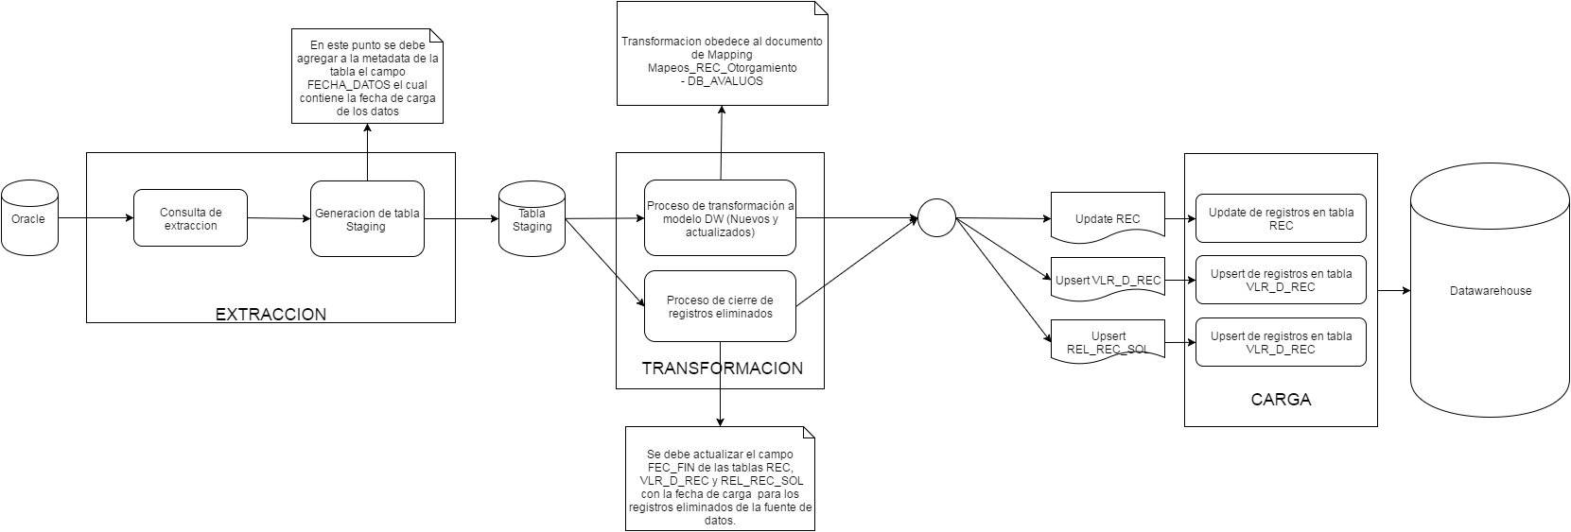

- Búsqueda del correlativo: Se debe ir a la tabla REC y realizar una búsqueda en donde el campo ID_UNI_SIS_FTE debe ser igual al campo NO_SOLICITUD (2) de la fuente de entrada, y además que el campo ID_SIS_FTE del registro de la tabla REC debe ser igual al resultado de una búsqueda de registros en la tabla SIS_FTE en donde el campo NOM_SIS_FTE sea igual al valor “OTORG”
    - Si existe, se considera un registro existente que debe ser actualizado por lo tanto se debe recuperar el valor del campo ID_INV del registro encontrado en la tabla REC.
    - Si no existe, se considera un registro nuevo que debe ser creado por lo tanto se debe ir a la tabla REC y recuperar el valor máximo +1 del campo ID_REC de la tabla REC
- Búsqueda del id de la fuente: Se debe ir a la tabla SIS_FTE y realizar una búsqueda de un registro en donde el campo NOM_SIS_FTE es igual al valor ‘OTORG’ (String)
    - Si se encuentra, se debe recuperar el campo ID_SIS_FTE del registro encontrado en la tabla SIS_FTE.
    - Si no se encuentra, asignar el valor ‘-3’ (Entero).
- Búsqueda Tipo Recurso: Se debe ir a la tabla CLS y realizar una búsqueda en donde el campo COD_CL debe ser igual al valor ‘AVA_GAR’ (String), y además que el campo ID_SIS_FTE del registro de la tabla CLS debe ser igual al resultado de una búsqueda de registros en la tabla SIS_FTE en donde el campo ABR_SIS_FTE sea igual al valor “OTORG” y, por último, el campo ID_ESQ_CL de la tabla CLS debe ser igual al resultado de una búsqueda de registros en la tabla ESQ_CL en donde el campo NOM_ESQ_CL sea igual al valor ‘REC_OTO’.
- Si existe, se debe recuperar el campo ID_CL del registro encontrado en la tabla CLS.
- Si no existe, asignar el valor ‘-3’ (Entero).
- Búsqueda Solicitud: Se debe ir a la tabla SOL y realizar una búsqueda en donde el campo ID_UNI_EN_SIS_FTE debe ser igual al valor del campo NO_SOLICITUD(2), y además que el campo ID_SIS_FTE del registro de la tabla SOL debe ser igual al resultado de una búsqueda de registros en la tabla SIS_FTE en donde el campo ABR_SIS_FTE sea igual al valor “OTORG” y, por último, el campo ID_TIP_SOL de la tabla SOL debe ser igual al resultado de una búsqueda de registros en la tabla CLS en donde el campo COD_CL debe ser igual al valor ‘OP_SOL’ y además que el campo ID_SIS_FTE del registro de la tabla CLS debe ser igual al resultado de una búsqueda de registros en la tabla SIS_FTE en donde el campo ABR_SIS_FTE sea igual al valor “OTORG” y, por último, el campo ID_ESQ_CL de la tabla CLS debe ser igual al resultado de una búsqueda de registros en la tabla ESQ_CL en donde el campo NOM_ESQ_CL sea igual al valor ‘SOL_OTO’
- Si existe, se debe recuperar el campo ID_SOL del registro encontrado en la tabla SOL.
- Si no existe, asignar el valor ‘-3’ (Entero).
- Búsqueda Tipo Relación Recurso Contrato: Se debe ir a la tabla CLS y realizar una búsqueda en donde el campo COD_CL debe ser igual al valor ’RAV_SOL’ (String), y además que el campo ID_SIS_FTE del registro de la tabla CLS debe ser igual al resultado de una búsqueda de registros en la tabla SIS_FTE en donde el campo ABR_SIS_FTE sea igual al valor “OTORG” y, por último, el campo ID_ESQ_CL de la tabla CLS debe ser igual al resultado de una búsqueda de registros en la tabla ESQ_CL en donde el campo NOM_ESQ_CL sea igual al valor ‘REL_REC’.
- Si existe, se debe recuperar el campo ID_CL del registro encontrado en la tabla CLS.
- Si no existe, asignar el valor ‘-3’ (Entero).

Validaciones Generales DB_AVALUOS_EXIGIDOS

Diseño físico del ETL

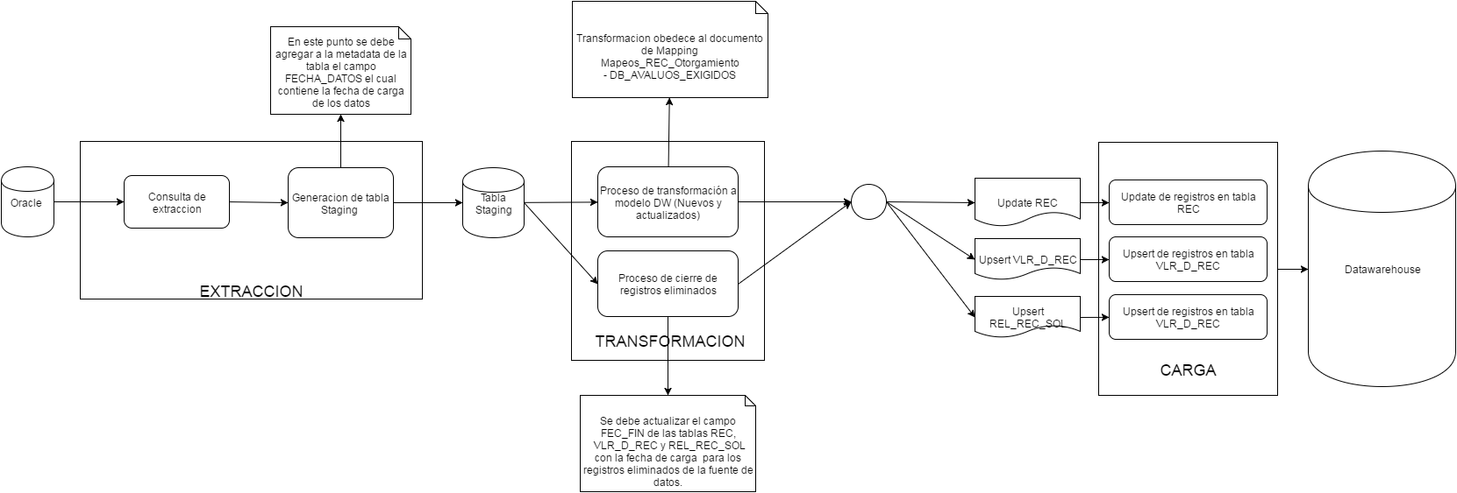

- Búsqueda del correlativo: Se debe ir a la tabla REC y realizar una búsqueda en donde el campo ID_UNI_SIS_FTE debe ser igual al campo NO_SOLICITUD (2) de la fuente de entrada, y además que el campo ID_SIS_FTE del registro de la tabla REC debe ser igual al resultado de una búsqueda de registros en la tabla SIS_FTE en donde el campo NOM_SIS_FTE sea igual al valor “OTORG”
    - Si existe, se considera un registro existente que debe ser actualizado por lo tanto se debe recuperar el valor del campo ID_INV del registro encontrado en la tabla REC.
    - Si no existe, se considera un registro nuevo que debe ser creado por lo tanto se debe ir a la tabla REC y recuperar el valor máximo +1 del campo ID_REC de la tabla REC
- Búsqueda del id de la fuente: Se debe ir a la tabla SIS_FTE y realizar una búsqueda de un registro en donde el campo NOM_SIS_FTE es igual al valor ‘OTORG’ (String)
    - Si se encuentra, se debe recuperar el campo ID_SIS_FTE del registro encontrado en la tabla SIS_FTE.
    - Si no se encuentra, asignar el valor ‘-3’ (Entero).
- Búsqueda Tipo Recurso: Se debe ir a la tabla CLS y realizar una búsqueda en donde el campo COD_CL debe ser igual al valor ‘AVAEX_GAR’ (String), y además que el campo ID_SIS_FTE del registro de la tabla CLS debe ser igual al resultado de una búsqueda de registros en la tabla SIS_FTE en donde el campo ABR_SIS_FTE sea igual al valor “OTORG” y, por último, el campo ID_ESQ_CL de la tabla CLS debe ser igual al resultado de una búsqueda de registros en la tabla ESQ_CL en donde el campo NOM_ESQ_CL sea igual al valor ‘REC_OTO’.
- Si existe, se debe recuperar el campo ID_CL del registro encontrado en la tabla CLS.
- Si no existe, asignar el valor ‘-3’ (Entero).
- Búsqueda Solicitud: Se debe ir a la tabla SOL y realizar una búsqueda en donde el campo ID_UNI_EN_SIS_FTE debe ser igual al valor del campo NO_SOLICITUD(2), y además que el campo ID_SIS_FTE del registro de la tabla SOL debe ser igual al resultado de una búsqueda de registros en la tabla SIS_FTE en donde el campo ABR_SIS_FTE sea igual al valor “OTORG” y, por último, el campo ID_TIP_SOL de la tabla SOL debe ser igual al resultado de una búsqueda de registros en la tabla CLS en donde el campo COD_CL debe ser igual al valor ‘OP_SOL’ y además que el campo ID_SIS_FTE del registro de la tabla CLS debe ser igual al resultado de una búsqueda de registros en la tabla SIS_FTE en donde el campo ABR_SIS_FTE sea igual al valor “OTORG” y, por último, el campo ID_ESQ_CL de la tabla CLS debe ser igual al resultado de una búsqueda de registros en la tabla ESQ_CL en donde el campo NOM_ESQ_CL sea igual al valor ‘SOL_OTO’
- Si existe, se debe recuperar el campo ID_SOL del registro encontrado en la tabla SOL.
- Si no existe, asignar el valor ‘-3’ (Entero).
- Búsqueda Tipo Relación Recurso Contrato: Se debe ir a la tabla CLS y realizar una búsqueda en donde el campo COD_CL debe ser igual al valor ’RAVEX_SOL’ (String), y además que el campo ID_SIS_FTE del registro de la tabla CLS debe ser igual al resultado de una búsqueda de registros en la tabla SIS_FTE en donde el campo ABR_SIS_FTE sea igual al valor “OTORG” y, por último, el campo ID_ESQ_CL de la tabla CLS debe ser igual al resultado de una búsqueda de registros en la tabla ESQ_CL en donde el campo NOM_ESQ_CL sea igual al valor ‘REL_REC’.
- Si existe, se debe recuperar el campo ID_CL del registro encontrado en la tabla CLS.
- Si no existe, asignar el valor ‘-3’ (Entero).

Validaciones Generales DB_PATRIMONIO_INMUEBLES

Diseño físico del ETL

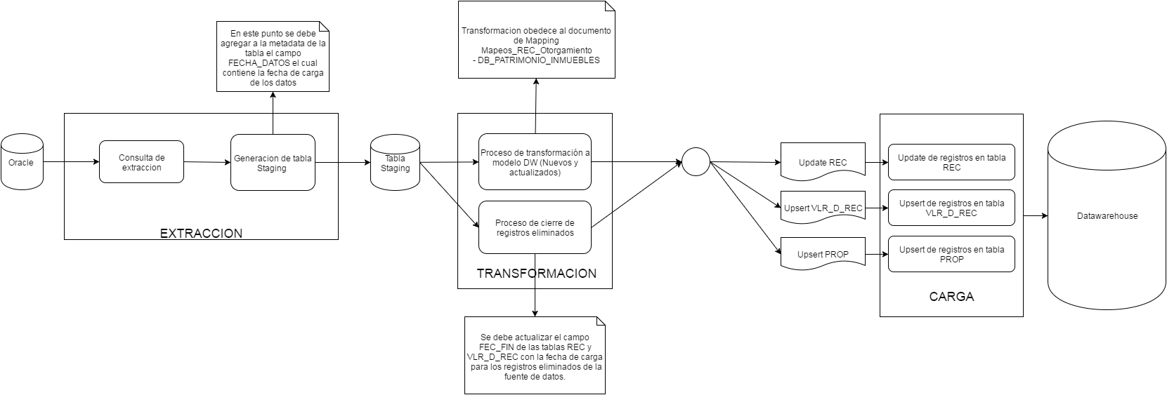

- Búsqueda del correlativo: Se debe ir a la tabla REC y realizar una búsqueda en donde el campo ID_UNI_SIS_FTE debe ser igual al campo NO_SOLICITUD (2) de la fuente de entrada, y además que el campo ID_SIS_FTE del registro de la tabla REC debe ser igual al resultado de una búsqueda de registros en la tabla SIS_FTE en donde el campo NOM_SIS_FTE sea igual al valor “OTORG”
    - Si existe, se considera un registro existente que debe ser actualizado por lo tanto se debe recuperar el valor del campo ID_INV del registro encontrado en la tabla REC.
    - Si no existe, se considera un registro nuevo que debe ser creado por lo tanto se debe ir a la tabla REC y recuperar el valor máximo +1 del campo ID_REC de la tabla REC
- Búsqueda del id de la fuente: Se debe ir a la tabla SIS_FTE y realizar una búsqueda de un registro en donde el campo NOM_SIS_FTE es igual al valor ‘OTORG’ (String)
    - Si se encuentra, se debe recuperar el campo ID_SIS_FTE del registro encontrado en la tabla SIS_FTE.
    - Si no se encuentra, asignar el valor ‘-3’ (Entero).
- Búsqueda Tipo Recurso: Se debe ir a la tabla CLS y realizar una búsqueda en donde el campo COD_CL debe ser igual al valor del campo ID_TIPO_INMUEBLE (6), y además que el campo ID_SIS_FTE del registro de la tabla CLS debe ser igual al resultado de una búsqueda de registros en la tabla SIS_FTE en donde el campo ABR_SIS_FTE sea igual al valor “OTORG” y, por último, el campo ID_ESQ_CL de la tabla CLS debe ser igual al resultado de una búsqueda de registros en la tabla ESQ_CL en donde el campo NOM_ESQ_CL sea igual al valor ‘Tipo de contruccion’.
- Si existe, se debe recuperar el campo ID_CL del registro encontrado en la tabla CLS.
- Si no existe, asignar el valor ‘-3’ (Entero).

Validaciones Generales DB_PATRIMONIO_VEHICULOS

Diseño físico del ETL

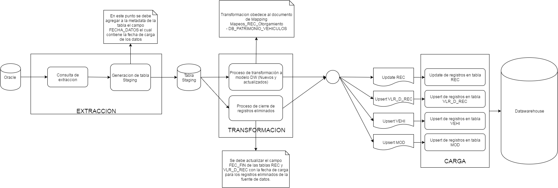

- Búsqueda del correlativo: Se debe ir a la tabla REC y realizar una búsqueda en donde el campo ID_UNI_SIS_FTE debe ser igual al campo NO_SOLICITUD (2) de la fuente de entrada, y además que el campo ID_SIS_FTE del registro de la tabla REC debe ser igual al resultado de una búsqueda de registros en la tabla SIS_FTE en donde el campo NOM_SIS_FTE sea igual al valor “OTORG”
    - Si existe, se considera un registro existente que debe ser actualizado por lo tanto se debe recuperar el valor del campo ID_INV del registro encontrado en la tabla REC.
    - Si no existe, se considera un registro nuevo que debe ser creado por lo tanto se debe ir a la tabla REC y recuperar el valor máximo +1 del campo ID_REC de la tabla REC
- Búsqueda del id de la fuente: Se debe ir a la tabla SIS_FTE y realizar una búsqueda de un registro en donde el campo NOM_SIS_FTE es igual al valor ‘OTORG’ (String)
    - Si se encuentra, se debe recuperar el campo ID_SIS_FTE del registro encontrado en la tabla SIS_FTE.
    - Si no se encuentra, asignar el valor ‘-3’ (Entero).
- Búsqueda Tipo Recurso: Se debe ir a la tabla CLS y realizar una búsqueda en donde el campo COD_CL debe ser igual al valor del campo ID_TIPO_VEHICULO (6), y además que el campo ID_SIS_FTE del registro de la tabla CLS debe ser igual al resultado de una búsqueda de registros en la tabla SIS_FTE en donde el campo ABR_SIS_FTE sea igual al valor “OTORG” y, por último, el campo ID_ESQ_CL de la tabla CLS debe ser igual al resultado de una búsqueda de registros en la tabla ESQ_CL en donde el campo NOM_ESQ_CL sea igual al valor ‘Tipo vehiculo’.
- Si existe, se debe recuperar el campo ID_CL del registro encontrado en la tabla CLS.
- Si no existe, asignar el valor ‘-3’ (Entero).
- Búsqueda Marca: Se debe ir a la tabla CLS y realizar una búsqueda en donde el campo COD_CL debe ser igual al valor del campo ID_MARCA (7), y además que el campo ID_SIS_FTE del registro de la tabla CLS debe ser igual al resultado de una búsqueda de registros en la tabla SIS_FTE en donde el campo ABR_SIS_FTE sea igual al valor “OTORG” y, por último, el campo ID_ESQ_CL de la tabla CLS debe ser igual al resultado de una búsqueda de registros en la tabla ESQ_CL en donde el campo NOM_ESQ_CL sea igual al valor ‘Tipo marca vehiculo’.
- Si existe, se debe recuperar el campo ID_CL del registro encontrado en la tabla CLS.
- Si no existe, asignar el valor ‘-3’ (Entero).
- Búsqueda Línea: Se debe ir a la tabla CLS y realizar una búsqueda en donde el campo COD_CL debe ser igual al valor del campo ID_LINEA (8), y además que el campo ID_SIS_FTE del registro de la tabla CLS debe ser igual al resultado de una búsqueda de registros en la tabla SIS_FTE en donde el campo ABR_SIS_FTE sea igual al valor “OTORG” y, por último, el campo ID_ESQ_CL de la tabla CLS debe ser igual al resultado de una búsqueda de registros en la tabla ESQ_CL en donde el campo NOM_ESQ_CL sea igual al valor ‘Tipo linea vehiculo’.
- Si existe, se debe recuperar el campo ID_CL del registro encontrado en la tabla CLS.
- Si no existe, asignar el valor ‘-3’ (Entero).
- Búsqueda Tipo Modelo: Se debe ir a la tabla CLS y realizar una búsqueda en donde el campo COD_CL debe ser igual al valor del campo ID_MODELO (9), y además que el campo ID_SIS_FTE del registro de la tabla CLS debe ser igual al resultado de una búsqueda de registros en la tabla SIS_FTE en donde el campo ABR_SIS_FTE sea igual al valor “OTORG” y, por último, el campo ID_ESQ_CL de la tabla CLS debe ser igual al resultado de una búsqueda de registros en la tabla ESQ_CL en donde el campo NOM_ESQ_CL sea igual al valor ‘Tipo modelo vehiculo’.
- Si existe, se debe recuperar el campo ID_CL del registro encontrado en la tabla CLS.
- Si no existe, asignar el valor ‘-3’ (Entero).
- Búsqueda Nombre Modelo: Se debe ir a la tabla CLS y realizar una búsqueda en donde el campo COD_CL debe ser igual al valor del campo ID_MODELO (9), y además que el campo ID_SIS_FTE del registro de la tabla CLS debe ser igual al resultado de una búsqueda de registros en la tabla SIS_FTE en donde el campo ABR_SIS_FTE sea igual al valor “OTORG” y, por último, el campo ID_ESQ_CL de la tabla CLS debe ser igual al resultado de una búsqueda de registros en la tabla ESQ_CL en donde el campo NOM_ESQ_CL sea igual al valor ‘Tipo modelo vehiculo’.
- Si existe, se debe recuperar el campo ID_CL del registro encontrado en la tabla NOM_CL.
- Si no existe, asignar el valor ‘-3’ (Entero).

Validaciones Generales DB_INF_VEHICULOS

Diseño físico del ETL

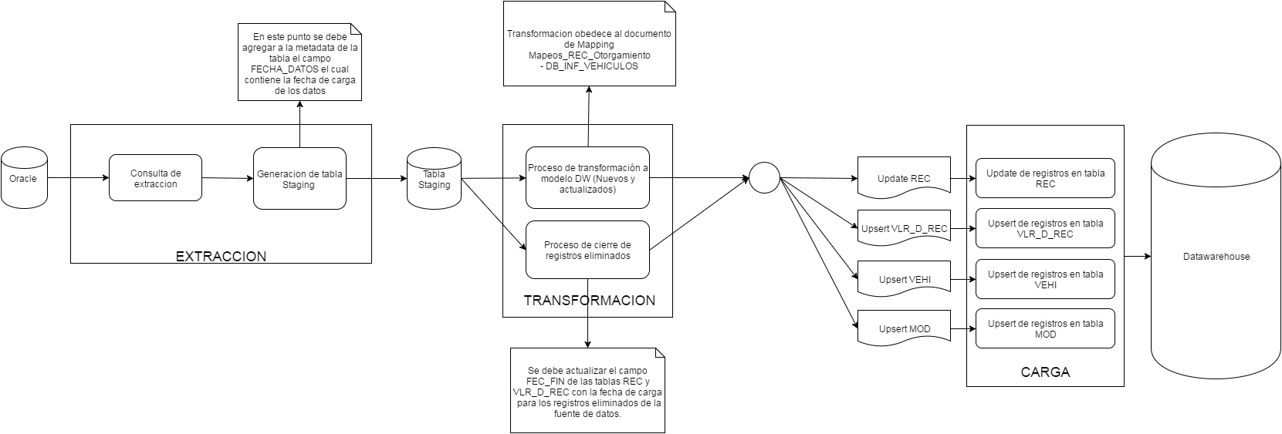

- Búsqueda del correlativo: Se debe ir a la tabla REC y realizar una búsqueda en donde el campo ID_UNI_SIS_FTE debe ser igual al campo NO_SOLICITUD (1) de la fuente de entrada, y además que el campo ID_SIS_FTE del registro de la tabla REC debe ser igual al resultado de una búsqueda de registros en la tabla SIS_FTE en donde el campo NOM_SIS_FTE sea igual al valor “OTORG”
    - Si existe, se considera un registro existente que debe ser actualizado por lo tanto se debe recuperar el valor del campo ID_INV del registro encontrado en la tabla REC.
    - Si no existe, se considera un registro nuevo que debe ser creado por lo tanto se debe ir a la tabla REC y recuperar el valor máximo +1 del campo ID_REC de la tabla REC
- Búsqueda del id de la fuente: Se debe ir a la tabla SIS_FTE y realizar una búsqueda de un registro en donde el campo NOM_SIS_FTE es igual al valor ‘OTORG’ (String)
    - Si se encuentra, se debe recuperar el campo ID_SIS_FTE del registro encontrado en la tabla SIS_FTE.
    - Si no se encuentra, asignar el valor ‘-3’ (Entero).
- Búsqueda Tipo Recurso: Se debe ir a la tabla CLS y realizar una búsqueda en donde el campo COD_CL debe ser igual al valor del campo ID_TIPO_VEHICULO (5), y además que el campo ID_SIS_FTE del registro de la tabla CLS debe ser igual al resultado de una búsqueda de registros en la tabla SIS_FTE en donde el campo ABR_SIS_FTE sea igual al valor “OTORG” y, por último, el campo ID_ESQ_CL de la tabla CLS debe ser igual al resultado de una búsqueda de registros en la tabla ESQ_CL en donde el campo NOM_ESQ_CL sea igual al valor ‘Tipo vehiculo’.
- Si existe, se debe recuperar el campo ID_CL del registro encontrado en la tabla CLS.
- Si no existe, asignar el valor ‘-3’ (Entero).
- Búsqueda Marca: Se debe ir a la tabla CLS y realizar una búsqueda en donde el campo COD_CL debe ser igual al valor del campo ID_MARCA (7), y además que el campo ID_SIS_FTE del registro de la tabla CLS debe ser igual al resultado de una búsqueda de registros en la tabla SIS_FTE en donde el campo ABR_SIS_FTE sea igual al valor “OTORG” y, por último, el campo ID_ESQ_CL de la tabla CLS debe ser igual al resultado de una búsqueda de registros en la tabla ESQ_CL en donde el campo NOM_ESQ_CL sea igual al valor ‘Tipo marca vehiculo’.
- Si existe, se debe recuperar el campo ID_CL del registro encontrado en la tabla CLS.
- Si no existe, asignar el valor ‘-3’ (Entero).
- Búsqueda Línea: Se debe ir a la tabla CLS y realizar una búsqueda en donde el campo COD_CL debe ser igual al valor del campo ID_LINEA (8), y además que el campo ID_SIS_FTE del registro de la tabla CLS debe ser igual al resultado de una búsqueda de registros en la tabla SIS_FTE en donde el campo ABR_SIS_FTE sea igual al valor “OTORG” y, por último, el campo ID_ESQ_CL de la tabla CLS debe ser igual al resultado de una búsqueda de registros en la tabla ESQ_CL en donde el campo NOM_ESQ_CL sea igual al valor ‘Tipo linea vehiculo’.
- Si existe, se debe recuperar el campo ID_CL del registro encontrado en la tabla CLS.
- Si no existe, asignar el valor ‘-3’ (Entero).
- Búsqueda Tipo Modelo: Se debe ir a la tabla CLS y realizar una búsqueda en donde el campo COD_CL debe ser igual al valor del campo ID_MODELO (6), y además que el campo ID_SIS_FTE del registro de la tabla CLS debe ser igual al resultado de una búsqueda de registros en la tabla SIS_FTE en donde el campo ABR_SIS_FTE sea igual al valor “OTORG” y, por último, el campo ID_ESQ_CL de la tabla CLS debe ser igual al resultado de una búsqueda de registros en la tabla ESQ_CL en donde el campo NOM_ESQ_CL sea igual al valor ‘Tipo modelo vehiculo’.
- Si existe, se debe recuperar el campo ID_CL del registro encontrado en la tabla CLS.
- Si no existe, asignar el valor ‘-3’ (Entero).
- Búsqueda Nombre Modelo: Se debe ir a la tabla CLS y realizar una búsqueda en donde el campo COD_CL debe ser igual al valor del campo ID_MODELO (6), y además que el campo ID_SIS_FTE del registro de la tabla CLS debe ser igual al resultado de una búsqueda de registros en la tabla SIS_FTE en donde el campo ABR_SIS_FTE sea igual al valor “OTORG” y, por último, el campo ID_ESQ_CL de la tabla CLS debe ser igual al resultado de una búsqueda de registros en la tabla ESQ_CL en donde el campo NOM_ESQ_CL sea igual al valor ‘Tipo modelo vehiculo’.
- Si existe, se debe recuperar el campo ID_CL del registro encontrado en la tabla NOM_CL.
- Si no existe, asignar el valor ‘-3’ (Entero).

Control de Versiones

Fecha | Autor | Versión | Descripción
2016-11-07 | Diego Lira | 1.0 | Creación del documento de reglas

